Office 365 - 學生登入說明 - 網路及應用程式存取
1.透過網路造訪 Microsoft Teams 的說明
前往 https://digitallearningteam.org/
選擇 Learners - Office 365 Login
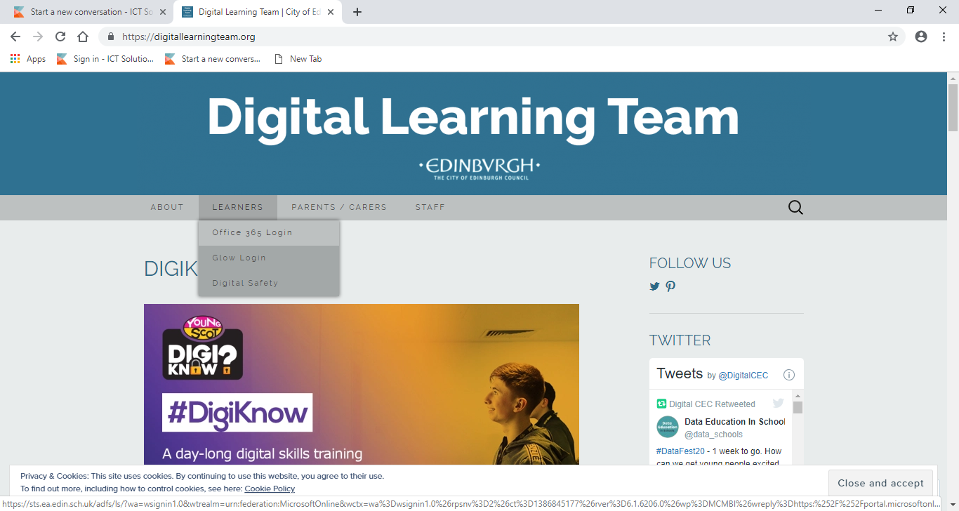
網站將彈出以下螢幕。
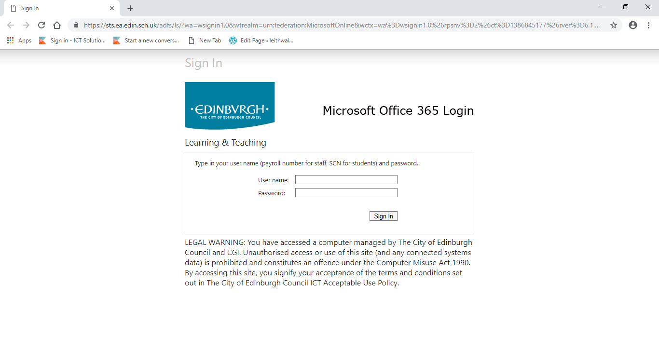
在 username 欄位中，輸入唯一的學生代碼，即您的密碼資訊表上的 9 位數位（您的電郵地址是該數位後綴 @ea.edin.sch.uk，或依原樣照抄資訊表上印刷的內容）。
在 password 欄位中，輸入密碼資訊表上提供的代碼，它是字母（小寫和大寫）和數位的組合。
點擊 sign in，您會看到如下頁面（首次登入時可能會出現歡迎快顯視窗）
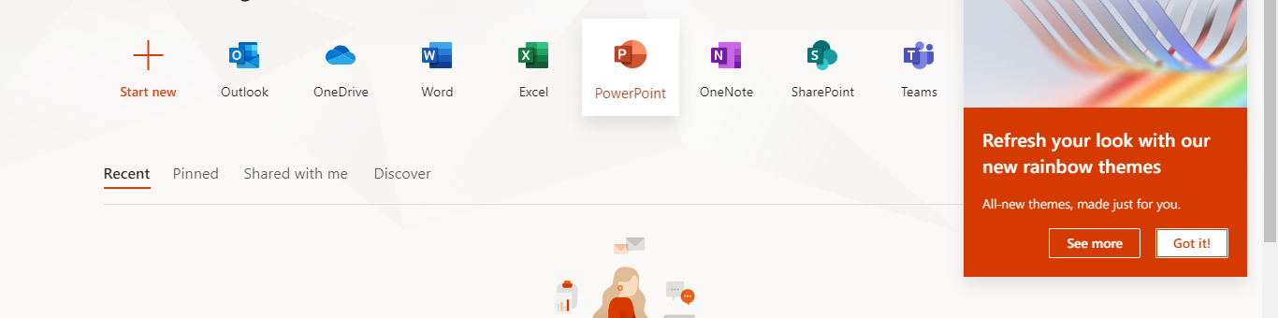
可使用電子郵件和 Teams 與班級中的學生進行交流。如果您在登入時遇到任何困難，請聯絡學校尋求支援。

2.透過應用程式造訪 Microsoft Teams 的說明
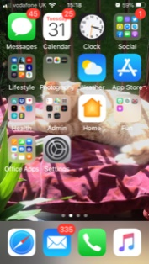 | 在智慧手機或平板電腦上選擇 App Store（或 Google Play）圖示。
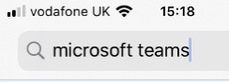 | 搜尋 Microsoft Team。
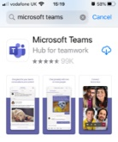 | 點擊下載 Microsoft Team 應用程式。
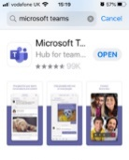 | 開啟下載完成的 Microsoft Team 應用程式。
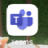 | 在智慧手機上找到 Microsoft Team 圖示，然後點擊開啟。
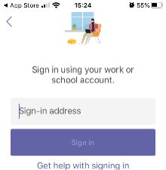 | 系統會提示您輸入登入位址。
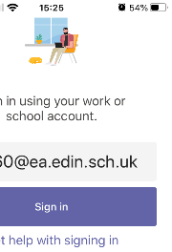 | 輸入您的 9 位數代碼，後綴 @ea.edin.sch.uk  例如：123456789@ea.edin.sch.uk
 | 如果這是您首次使用 Teams，您可能會看到教學 (Learning and Teaching) 登入螢幕。在 username 中輸入您的 9 位數代碼及唯一的密碼。
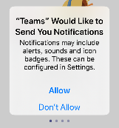 | 建議您點擊 don't allow 通知。
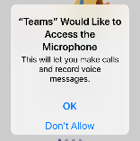 | 建議您點擊 don't allow 麥克風接入。
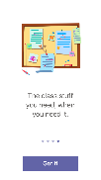 | 如果這是您首次使用 Teams，您會看到一些歡迎通知。然後看到您可以存取的 Teams。
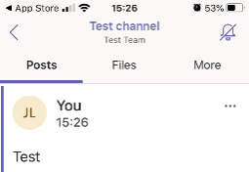 | 點擊您的班級群組磁貼，然後加入！

如果您在登入時遇到任何困難，請聯絡學校尋求支援。

